中瑞祥氧气纯度检测仪 ZRX-29011
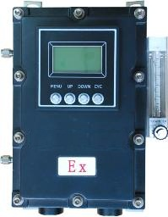

ZRX-29011氧分析仪采用离子流氧传感器为测量单元，经过对传感器信号放大、滤波、线性化修正、标准信号输出等电气处理后，通过微处理器计算出混合气体中的氧浓度值，并提供氧浓度显示。它适用于多种行业、多种环境下混合气体中氧浓度的准确测量。

ZRX-29011产品特点

●采用离子流氧传感器（德国BOSCH），精度高、长期稳定性好、使用寿命更长；

●由128×64液晶屏视窗显示氧浓度、各种数据及仪器工作状态等，显示直观，操作简便；

●采用最新的触摸按键技术，延长按键的使用寿命；

●内置单向泵，避免分析仪在高氧环境中开机，延长传感器的使用寿命；

●特别适合于医用氧、工业用氧及高纯氧浓度的分析 ；

●数据存储功能：定时记录测试数据并且可快速查询存储数据；

●报警功能：当氧浓度偏离报警值或运行错误时将发出报警；

●通讯功能：采用RS232/RS485双向通讯，可与计算机或其他数字通讯设备直接进行通讯；

